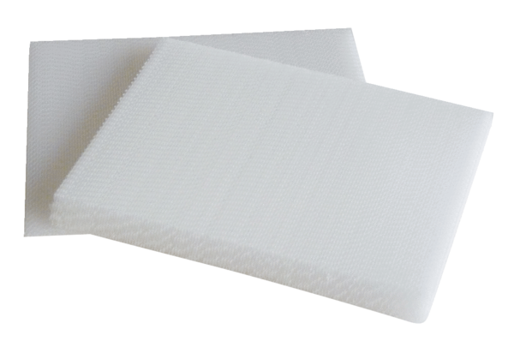Luftfilter, Ersatz WRG 35-G4Verpackungseinheit: 2 StückSortiment: K
Artikelnummer: 0192.0452Hersteller: MAICO

